Der Geostrophische Wind
Die Balance zwischen Gradientkraft und Corioliskraft
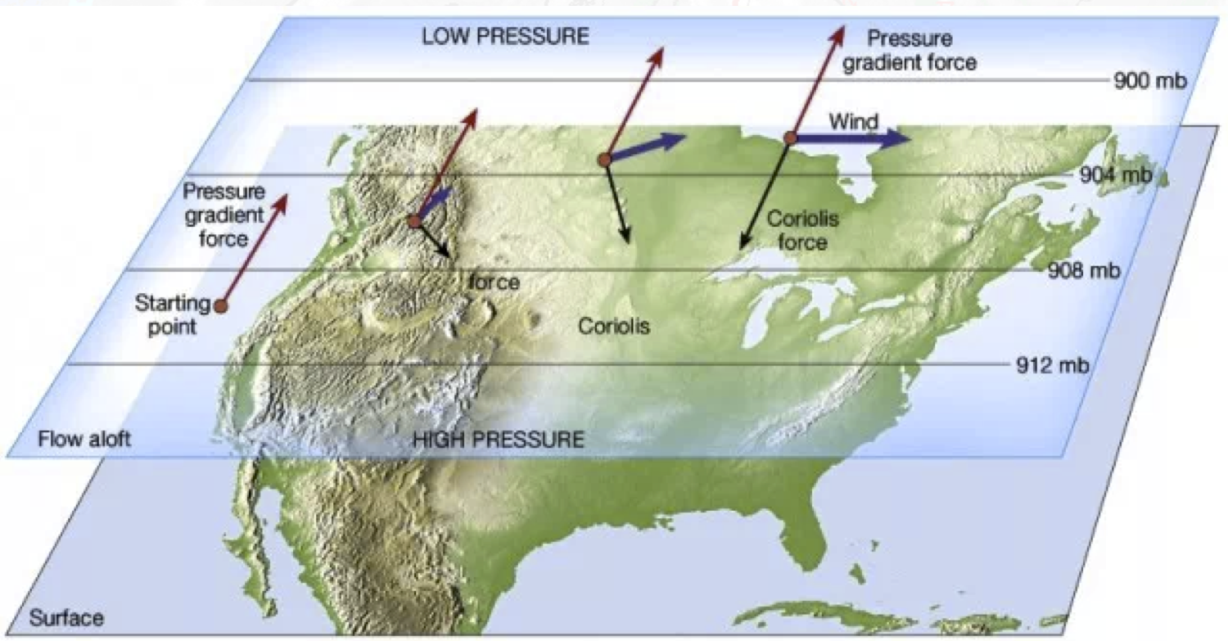
Der geostrophische ( griechisch: geo = Erde und strephein = drehen) Wind ist eine Luftströmung, die sich einstellt, wenn sich die Druckgradientkraft (Gk) und die Corioliskraft (Ck) ausbalancieren, d.h. sich ein Gleichgewicht zwischen den beiden Kräften eingestellt hat. Dieser idealisierte Wind weht parallel zu geradlinigen Isobaren.
Ein im Anfangszustand ruhendes Luftpaket wird dabei in einem vorhandenen (horizontalen) Druckfeld aufgrund der Druckgradientkraft (Gk) vom hohen zum tiefen Druck bewegt. Mit zunehmender Windgeschwindigkeit erhöht sich auch die Ablenkung durch die Corioliskraft (Ck), und zwar so lange, bis diese Kraft gleich der Druckgradientkraft (Gk) und dieser entgegengesetzt gerichtet ist.

Allgemeines
Lösen Sie die folgenden Aufgaben mit Ihrer Banknachbarin schriftlich. Zeit: ca. 20 Minuten.

Lernziele
– Ursache und Effekt der Corioliskraft mit Worten und Skizze erklären.
– Corioliskraft auf Westwinde und dynamische Tiefs anwenden.

Aufgaben mit "The simple club" Video

- Corioliskraft:
a) Was ist die grundsätzliche Ursache der Corioliskraft? Die verschiedenen Bahngeschwindigkeit der Erde an verschiedenen Orten.
b) Wo ist die Corioliskraft am grössten / kleinsten? Warum? Die Corioliskraft wird am kleinsten sein an den Polen und am kleinsten am Equator.

- Westwinde der Schweiz
Warum haben wir in der Schweiz häufig Westwinde? Weil Der Südwind nach westen abgelekt wird je nähr am Equater wegen der Korliosiskraft.

- Höhenwinde
Warum wehen die Winde in der Höhe Isobarenparallel? Weil die Korlisiskraft proportional mit der Geschwindigkeit zunimmt.

- Drehsinn T und H auf der Nordhalbkugel
Warum drehen Tiefdruckgebiete auf der Nordhalbkugel gegen den Uhrzeigersinn und die Hochdruckgebiete im Uhrzeigersinn? Zeichnen sie dazu eine Skizze!

